TÀI LIỆU HỆ THỐNG IAM sdvico
Mô hình tổ chức · Tích hợp IAM Sync API · Xác thực SSO
Cập nhật: 22/09/2026 · Nội bộ dự án fork logto-io/logto cho sdvico

1. Mô hình tổ chức (Organization)
Hệ thống dùng mô hình 3 cấp: Trung ương – Tỉnh/Chi cục – Cảng/Ban quản lý. Logto không có phân cấp tổ chức (parent-child) trong schema gốc, nên cấp bậc được mô phỏng qua trường custom_data.level trên mỗi Organization ("trung_uong" | "tinh" | "cang"). Vai trò (Role) gắn theo từng tổ chức qua Organization Role, dùng chung 3 vai trò cho mọi tổ chức: Trưởng / Phó / Chuyên viên.
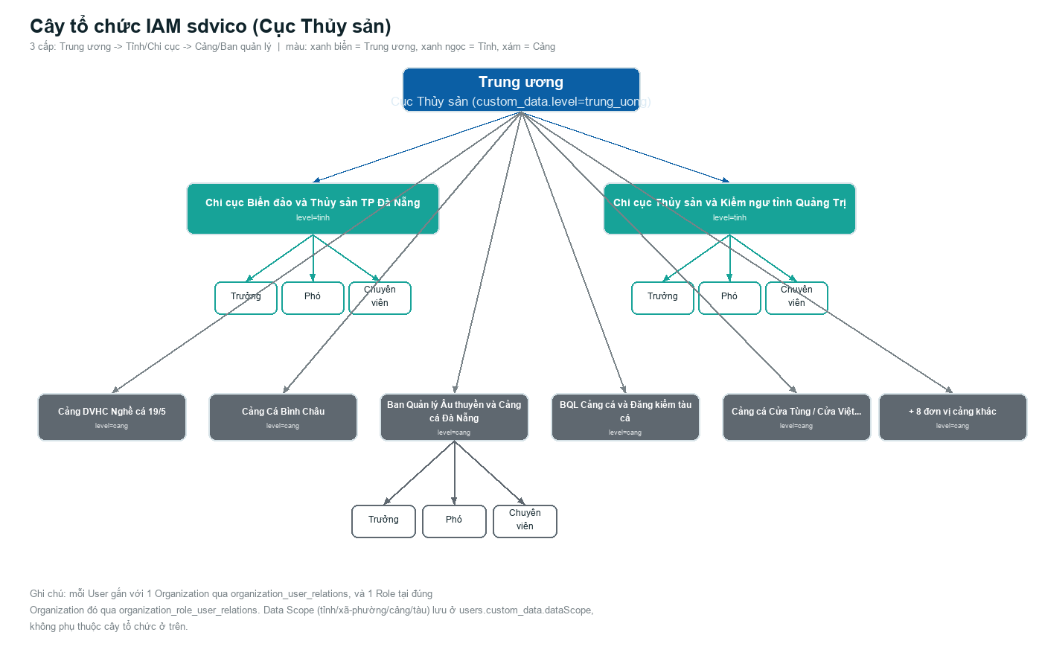
Hình 1 — Cây tổ chức IAM sdvico (rút gọn, xem đầy đủ 14 tổ chức trong .sdvico/seed-nkkt-users.sql)
Data Scope (phạm vi dữ liệu nghiệp vụ: tỉnh / xã-phường / cảng / tàu) không nằm trong cây tổ chức ở trên — đây là thuộc tính riêng của từng User, lưu ở users.custom_data.dataScope, độc lập với việc user thuộc tổ chức nào.

2. Tích hợp M2M — sdvico IAM Sync API

2.1. Xác thực
Chuẩn OAuth2 grant client_credentials. Mỗi hệ thống ngoài (IUU / MKN / CBVMS) có 1 client_id/client_secret riêng, xin token cho đúng API Resource dành riêng cho IAM Sync (không dùng chung quyền Management API).
POST /oidc/token
grant_type=client_credentials
client_id=<client_id>
client_secret=<client_secret>
resource=https://<tenantId>.logto.app/iam-sync
scope=iam-sync:read

2.2. Sequence diagram — luồng gọi API
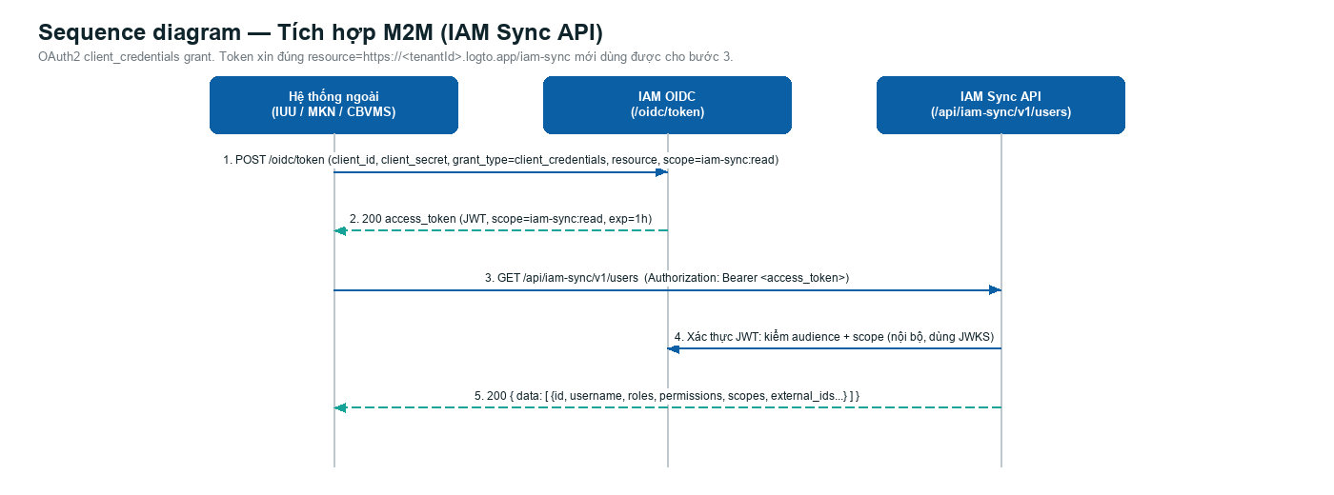
Hình 2 — Luồng M2M: xin token rồi gọi GET /api/iam-sync/v1/users

2.3. Endpoint
GET /api/iam-sync/v1/users
Không phân trang — trả toàn bộ user mà app được phép thấy trong 1 lần gọi.

2.4. Cấu trúc response
Field | Kiểu | Ý nghĩa
id | string | User ID nội bộ của IAM — cố định, không đổi theo thời gian
username / name / email | string | null | Thông tin hiển thị
status | active | suspended | Trạng thái tài khoản
organizations[] | {id,name}[] | Tổ chức user thuộc về (trong phạm vi app được phép thấy)
roles[] | {code,name}[] | code ổn định (TRUONG/PHO/CHUYEN_VIEN) + name hiển thị tiếng Việt
permissions[] | string[] | Quyền hạn suy từ vai trò (vd iuu:read, iuu:update)
scopes[] | {type,id}[] | Data scope: province / ward / port / vessel
external_ids | object | Map user_id cũ của hệ thống ngoài — xem mục 2.6
updated_at | ISO datetime | Lần cập nhật gần nhất

2.5. Phân quyền theo tổ chức / cấp độ
- App là thành viên Organization cấp "Trung ương" (custom_data.level=trung_uong) → thấy TOÀN BỘ user mọi tổ chức.
- App là thành viên Organization cấp "Tỉnh"/"Cảng" cụ thể → CHỈ thấy user thuộc đúng (các) tổ chức đó.
- App chưa được gán vào Organization nào → 403 auth.forbidden.

2.6. Map user_id cũ — tránh tạo trùng khi đồng bộ lần đầu
Nếu hệ thống ngoài đã có sẵn user với user_id riêng trước khi tích hợp IAM, dùng field external_ids.<tên hệ thống> (vd external_ids.nkkt) để đối chiếu chính xác 1-1. Nếu chưa có mapping này, tạm đối chiếu bằng username (KHÔNG dùng email làm khoá chính — dữ liệu thật đã ghi nhận trường hợp 2 user dùng chung 1 email). Sau khi đối chiếu xong lần đầu, hệ thống ngoài PHẢI lưu lại field id (user_id của IAM) làm khoá liên kết vĩnh viễn cho các lần đồng bộ sau — không lặp lại việc so khớp theo tên/email nữa.

2.7. Mã lỗi
HTTP | code | Ý nghĩa
401 | auth.unauthorized | Token không hợp lệ / hết hạn / sai audience (resource)
403 | auth.forbidden | Thiếu scope iam-sync:read, hoặc app chưa gán vào Organization nào

3. Xác thực SSO (đăng nhập người dùng)
Khác hoàn toàn với luồng M2M ở mục 2 — đây là luồng NGƯỜI DÙNG THẬT đăng nhập vào một ứng dụng, dùng chuẩn OpenID Connect Authorization Code kèm PKCE.
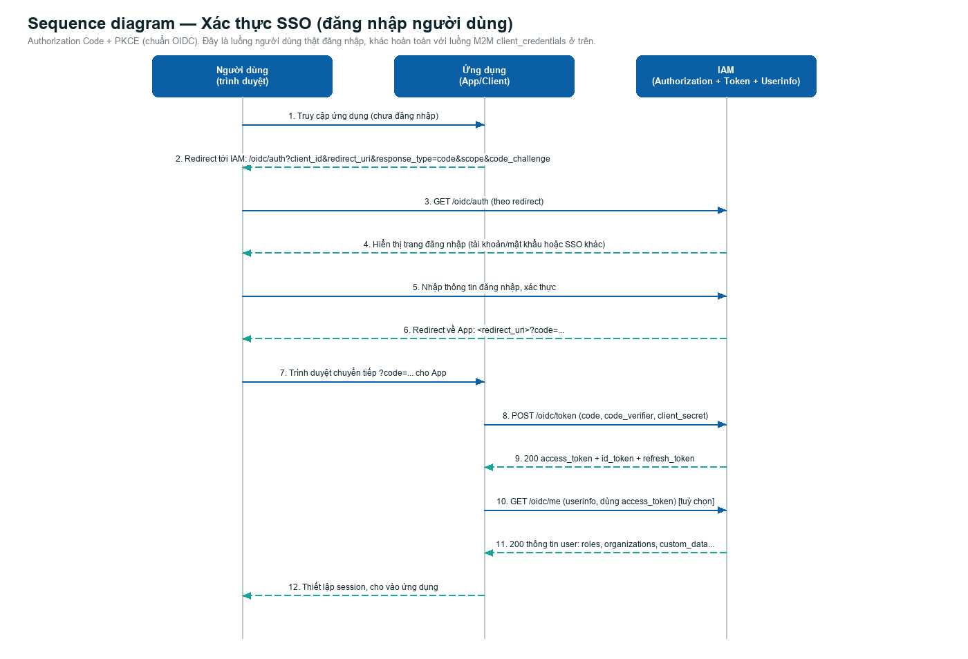
Hình 3 — Luồng SSO: Authorization Code + PKCE

3.1. Các bước chính
- 1–3: Người dùng truy cập ứng dụng, ứng dụng chuyển hướng trình duyệt sang IAM kèm code_challenge (PKCE).
- 4–5: IAM hiển thị trang đăng nhập, người dùng xác thực (tài khoản/mật khẩu hoặc kết nối SSO khác nếu có cấu hình).
- 6–7: IAM chuyển hướng về ứng dụng kèm mã code dùng 1 lần.
- 8–9: Ứng dụng đổi code lấy access_token / id_token / refresh_token (kèm code_verifier để chống đánh cắp mã).
- 10–11: Ứng dụng gọi userinfo để lấy thông tin chi tiết (vai trò, tổ chức, custom_data...) nếu cần.
- 12: Ứng dụng thiết lập phiên đăng nhập cho người dùng.

3.2. Lưu ý khi tích hợp SSO
- Luôn dùng PKCE (code_challenge/code_verifier), kể cả với ứng dụng có client_secret — chống chặn mã giữa đường.
- access_token dùng để gọi API thay mặt người dùng; id_token chứa thông tin định danh đã ký, dùng để xác minh phiên; refresh_token dùng để lấy access_token mới khi hết hạn, không cần đăng nhập lại.
- Đây là luồng riêng cho người dùng cuối — KHÔNG dùng client_credentials (M2M) để giả lập đăng nhập người dùng.

4. Việc còn tồn đọng / cần xác nhận thêm
- Đổi client_secret hiện tại (đang là giá trị sinh ngẫu nhiên cho môi trường test) trước khi đưa vào vận hành thật.
- Xác nhận domain/tenant thật khi triển khai — hiện dùng https://default.logto.app/iam-sync cho môi trường local.
- Nếu cần giới hạn từng app (IUU/MKN/CBVMS) chỉ thấy một số tỉnh/cảng cụ thể thay vì mặc định "Trung ương" (toàn quốc), cần cấu hình riêng cho từng app.
- Console UI (giao diện quản trị bằng tay) chưa được build — hiện chỉ có API.

